Viernes
05
de Febrero

Quinto de Primaria
Inglés
(Ciclo III)

Cuéntame una anécdota

Aprendizaje esperado: Analiza diversos aspectos de cómo relatar anécdotas de manera oral.

Énfasis: Analiza anécdotas orales de distintas niñas y niños e identifica el lugar en que se desarrollan.

¿Qué vamos a aprender?

Aprenderás a identificar dónde y cómo se desarrolla una anécdota.

¿Qué hacemos?

Para la clase de hoy necesitas:
- Notebook.
- Pencil.

Recuerda hacer notas de todo lo que te parezca importante. Y a partir de tus notas puedes repasar, o también puedes enseñarle a alguien todo lo que has aprendido.

So, let’s start! – ¡Vamos a empezar!

¿Recuerda que exploramos cómo podría ser una anécdota?

I said it could be interesting. - Que podría ser interesante.

Or it could be exciting. - O puede ser emocionante.

It could be a funny anecdote. - Podría ser una anécdota divertida.

Or maybe it could be sad. - O quizá puede ser triste.

That´s right! - ¡Es correcto!

Vas a ver varias anécdotas y después identificarás dónde y cómo se desarrollan.

Te invito a ver el siguiente video de una anécdota a manera de adivinanza.

- Adivinanza:
https://youtu.be/Wyyf_yEFDWQ

It was my first time in the television studio, and I was very nervous. - Era mi primera vez en un estudio de televisón y estaba muy nerviosa.

A lot of people were watching me. - Mucha gente me estaba viendo.

And a lot of cameras were recording my class. - Y muchas cámaras estaban grabando mi clase.

I had the support of many important people. - Tenía el apoyo de muchas personas importantes.

At the end, everything was great, and I felt very happy. - Al final, todo salió genial y me sentí muy feliz.

¿Qué te pareció?

A mí me pareció muy emocionante.

¿Recuerdas todo lo que sucedió en la anécdota?

Para identificar lo más importante es muy útil preguntar sobre lo que sucedió.

¿Puedo probar haciéndote algunas preguntas?

Sure! - ¡Claro!

How did you feel? - ¿Cómo te sentías?

What was happening? - ¿Qué estaba pasando?

What happened at the end? - ¿Qué pasó al final?

Where did it happen? - ¿Dónde pasó?

¡Qué sencillo! Y con estas preguntas podrás saber lo más importante de la anécdota.

Now let´s listen to a great friend, he is passionate for history. Don Leopoldo. - Ahora vamos a ver a un gran amigo que es un apasionado por la historia. Don Leopoldo.

Don Leopoldo nos va a contará una anécdota.

Don Leopoldo no habla inglés, pero para esto invitó a su sobrino Cupertino. Él sí habla inglés muy bien y le va a ayudar a traducir su anécdota.

- Don Leopoldo
https://youtu.be/RgHQcZtRSag

DON LEOPOLDO | CUPERTINO
¡Hola niñas y niños! Les voy a contar una anécdota, pero como no domino en inglés traje a mi sobrino Cupertino para que me haga la traducción. Saluda Cupertino.  ¡Ah! ¿Ya? Bueno, ahí les va…Cuando estaba joven conocí a Albert Einstein.  Él era muy inteligente.  Estábamos en su casa.  Y él me explicó su teoría de la relatividad.  No entendí nada,  Pero sabía que era algo muy importante.  Ya…  Sí, ya. Ya acabé  Ahora despídete Cupertino | Hello girls and boys! ¡Hola niñas y niños! Ya puede empezar Don Leopoldo…  When I was young I met Albert Einstein.  He was very intelligent.  We were in his house.  And he explained to me his Relativity Theory.  I didn´t understand anything  But I knew that it was something really important.  ¿Ya?  Ah! Muy bien Don Leopoldo  See you soon Girls and Boys! ¡Nos vemos pronto niñas y niños!

¿Qué te pareció esta anécdota?

Esta anécdota me pareció bastante interesante.

Ahora vas a explorar algunas preguntas para descubrir qué fue lo más importante de esta anécdota.
De acuerdo

When did it happen? - ¿Cuándo pasó?

Who was he? - ¿Quién era él?

What was he like? - ¿Cómo era él?

Where were you? - ¿Dónde estaban?

What happened at the end? - ¿Qué pasó al final?

¿Te das cuenta que con estas preguntas podemos descubrir rápidamente lo más importante de la historia?

Now let´s listen someone very famous. Ahora escuchemos a alguien muy famoso.

¿Quién será?

He appeared in a very famous movie about sharks. - Él salió en una película muy famosa acerca de tiburones.

No, I think I don`t know who he is… - No, creo que no sé quién es.

His name is Juan Palomo. - Su nombre es Juan Palomo.

You don`t know him… Well, let`s see it… - No te suena, vamos a verlo.

- VIDEO:
https://youtu.be/8rKTigSaWk8

JUAN PALOMO | JUAN PALOMO
Hello girls and boys! ¡hola niños y niñas! I am going to tell you when I appeared in that famous movie.  It was a sunny day, when they asked me if I wanted to appeared in a movie.  And obviously I said “yes”.  We spent months recording and at the end I became a famous star! | Les voy a contar cuando salí en aquella película famosa.  Era una tarde soleada, cuando me preguntaron si quería aparecer en una película.  y obviamente dije que ¡sí!  Fueron meses de grabación y al final me convertí en una estrella famosa.

¿Te gustó?

¿Podrías también con esta anécdota hacer preguntas para identificar lo más importante de la historia?

When did it happen? - ¿Cuándo pasó?

What did they ask you? - ¿Qué le preguntaron?

What did you say? - ¿Qué dijiste?

What happened at the end? - ¿Qué pasó al final?

Es muy sencillo utilizar este tipo preguntas para obtener información.

Ahora veremos una anécdota mucho más divertida. Esta anécdota será inventada.

¿Y cómo será para que sea divertida?

Aquí tienes unas frases escritas. Estas frases corresponden a las tres anécdotas que has visto. Vas a mezclarlas y acomodarlas de varias formas, a ver si logras una anécdota más divertida.

When I was young, I was swimming in the ocean. - Cuando era joven, estaba nadando en el océano.

When, suddenly I saw a shark´s fin. - Cuando de repente vi una aleta de un tiburón.

I was very nervous and scared. - Estaba muy nerviosa y asustada.

But it was not a shark, it was ALBERT EINSTEIN swimming with a fin. - Pero no era un tiburón, era ALBERT EINSTEIN nadando con una aleta.

He was appearing in a famous movie. - Él aparecía en una película famosa.

All the cameras were recording my face and I started to laugh. - Todas las cámaras estaban grabando mi cara y comencé a reirme.

¡Buen trabajo!

Gracias por tu esfuerzo.

Para saber más:
Lecturas

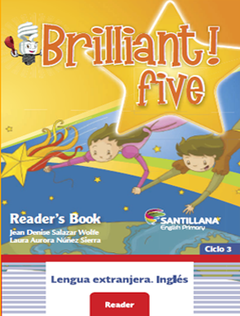

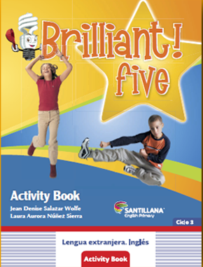

https://libros.conaliteg.gob.mx/proni.html

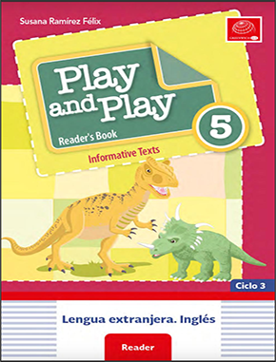

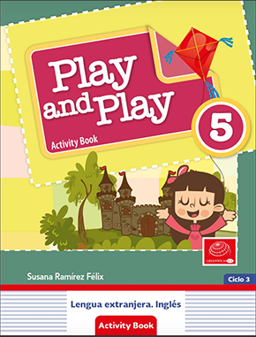
https://libros.conaliteg.gob.mx/proni.html

